**一种支持健康宣教病房智能设备**

# 一、技术领域

本实用新型涉及辅助医疗技术领域，具体涉及一种支持健康宣教病房智能设备。

# 二、背景技术

现代[护理](https://www.med66.com/hushi/" \t "https://www.med66.com/html/2008/8/_blank" \o "护理)学强调以人为本、以病人为中心的护理模式，在日常医护工作中大至医疗手段、医护方法，小至问询交流、言谈举止，以人为本的护理理念均不断深入、不断深化。

众所周知，病人良好的心态是顺利治疗的关键保障，对于病人入院的通常心理来说，入院这个行为不仅仅意味着由于环境改变的不熟悉、不舒适感，其中参杂的可能更多的是对未知的恐惧、对单调生活的厌倦等极为负面的心理环境。因此真正的“以人为本”理念就不可能仅体现于医疗手段的改变。现在流行的心理护理就是在这个基础上产生的。

健康宣教就是心理护理的一种有效方式，却又超前于心理护理的一种方法，因为有效的健康宣教不仅可以告知病人对疾病的正确认识，还能告知病人如何对疾病正确的预防。健康宣教实质是贯穿于疾病的预防、治疗、护理整个过程。它作为心理护理手段的优越性就体现在他是防病于初始，断患于未燃。于是其重要性不言而喻。

健康宣教是心理护理的重要方法，也是建立良好护患关系的良方。健康宣教之一的入院宣教，就是建立良好护患关系的基础，通过护理人员有效的入院宣教协助病人积极调整好心理状态，较快适应医护环境，不仅可以为后期的治疗与护理奠定良好的基础，同时也在病人心中留下了护理人员的亲切感和专业感。这些良好的基础情绪的建立必然能够保证良好的护患关系。

健康宣教是医院维护病人健康的重要手段。正如上文有述，健康宣教可以预防疾病。术业有专攻，专业化的健康宣教可以告知人们其一无所知的疾病常识，可以扭转人们其一相情愿的错误认知，可以清晰人们其一知半解的事实真理。

经调研，目前医院的健康宣教主要以护士的口头讲解，移动推车播放视频等形式为主。很难做到个性化的推送以及及时性的推送，很难做到系统性的健康宣教。健康宣教的历史记录以及查询更是无从谈起。无法真正起到健康宣教的重要作用。

# 三、实用新型内容

## 1、实用新型要解决的技术问题

针对现有医院医护管理中智能化程度低，无法满足医院智能化使用需求的问题，本实用新型提供了一种支持健康宣教病房智能设备，它能获取医院后台数据后，根据您患者的不同疾病情况，自动产生和推送健康宣教课件内容，供患者反复多次的观看学习。

## 2、技术方案

为解决上述问题，本实用新型提供的技术方案为：

一种支持健康宣教病房智能设备，包括

电源模块：用于给设备提供供电；

显示触摸模块，用于查看健康宣教课程、显示健康宣教课程内容；

音频输出模块，用于实现健康宣教课程的音频播放；

音频输入模块：用于采集患者的语音信息，记录患者的声音行为；

网络接口模块，用于实现有线连接医院的内部网络，用于数据传输和交换。

人机交互模块，用于患者进行人机交互操作，控制和操作设备。

设备固定模块：用于安装和固定在病房的设备带上。

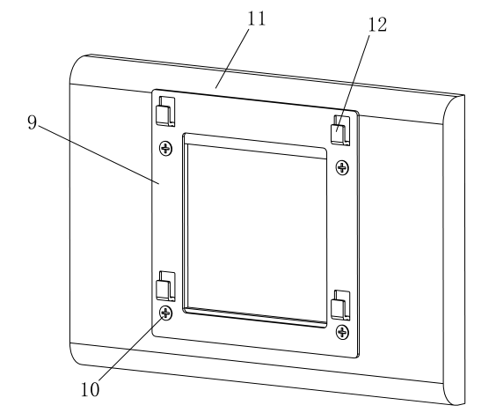 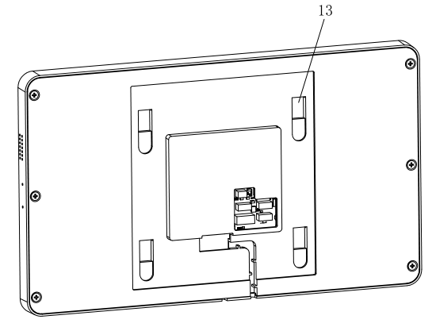

先在设备带11上打孔挖槽，安装钣金9通过螺钉10固定到设备带11上，安装钣金9伸出4个挂钩12，扣到后盖凹槽13内，安装钣金9与后盖8通过筋条过盈，保证整机安装稳定可靠。

数据存储模块：用于存储健康宣教课程的内容

主控模块，分别连接电源模块，显示触摸模块，音频输出模块，音频输入模块，网络接口模块、人机交互模块，设备固定模块，数据存储模块

## 其他补充内容：

### 1）功能特点

* 支持健康宣教按医嘱智能匹配，自动推送、精准推送、个性化推送
* 支持健康宣教在床头智能设备上进行自动推送、宣教和记录
* 支持健康宣教的时效性管理，逾期宣教会在护士站进行提醒
* 支持健康宣教的自动生成，过程记录，完成签名，实现宣教闭环

### 2）功能描述

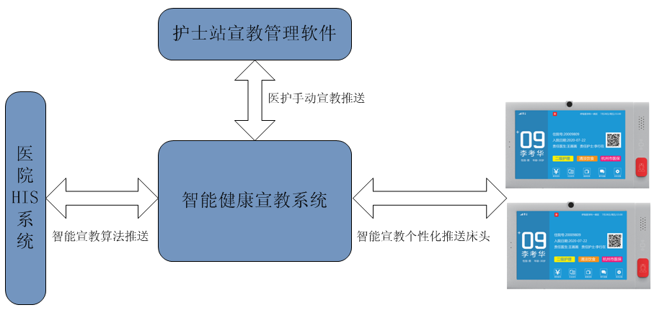

如上图系统框图所示，智能健康宣教系统以床头智慧屏为载体，以智能健康宣教算法为核心，以软件智能系统为实现手段的一套智能健康宣教整体解决方案。

实现原理是通过智能算法抓取HIS系统产生的医嘱事件以及病人事件，根据病人的情况不同，自动生成响应的个性化的健康宣教任务。将健康宣教任务提送到病人的床头设备，根据不同的策略进行提醒或者播放。

播放形式支持文字、图片、声音、视频等多种形式。

系统会记录宣教任务的执行情况，如果宣教任务超时，则会在床头智能设备上进行提醒，同时也会在护士站大屏上进行提醒。确保健康宣教任务能够得到有效的执行。

对于重要的健康宣教任务，则可以支持签名提交，确保宣教任务能够有效执行和有效追溯。

智能算法：是新研究的。算法程序：根据健康宣教课程的内容不同打上不同的标签，智能算法把HIS系统产生的医嘱事件和健康宣教课程的标签进行智能关键字匹配，匹配成功，即推送相关的标签的健康宣教课程到产生该医嘱的病人的设备 上。

## 3、有益效果

采用本实用新型提供的技术方案，与现有技术相比，具有如下有益效果：

* **帮助患者**：及时准确的获取个性化健康宣教，发挥健康宣教的作用
* **帮助医护**：自动智能化的推送健康宣教，降低工作强度提高工作效率。
* **帮助医院：**大幅提高健康宣教的管理和执行，降低成本，提升品质。

智能健康宣教的重要性体现在它是一种采用最新智能技术的全流程、个性化、智能化、数字化的健康宣教方法，是护患等医护关系的良好构建者，维护病人健康的有效方法，是节约医疗资源的根本手段。因此智能健康宣教系统能够维护的是医院和病人两个对立面的良好关系，促进的是医疗护理知识的社会性普及，而其中最为重要的意义却是在于它既帮助的是病患者也是医疗者，而更多惠及的却是所有其他的人。

## 4、系统附图

触摸显示模块

主控模块

电源模块

人机交互模块

网络接口模块

设备固定模块

音频输入模块

数据存储模块

音频输出模块

**2、外观附图**

**见DWG文件**

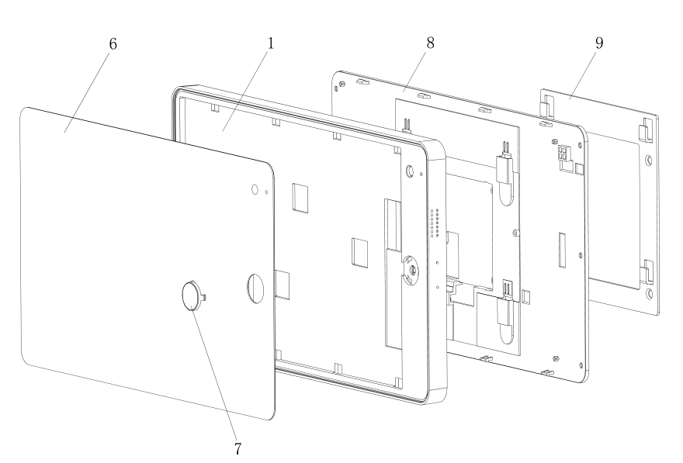

图1

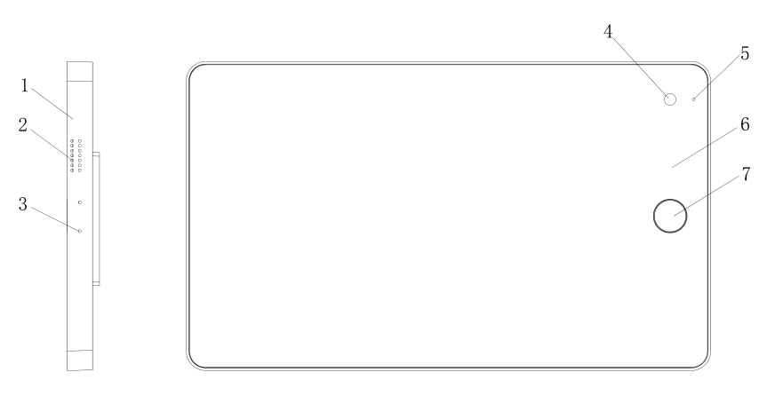

图2

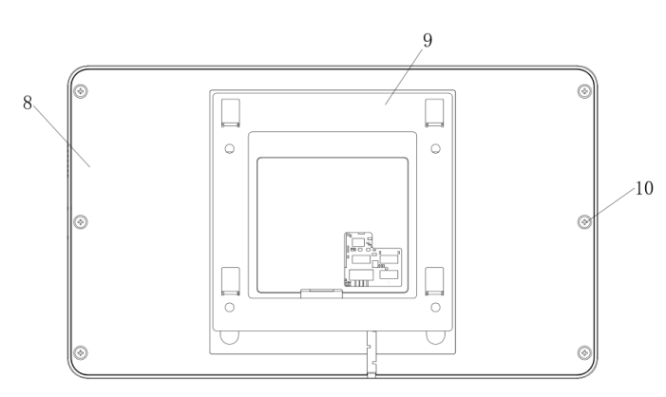

图3

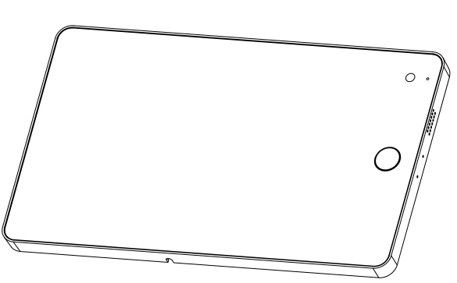

1. 前壳 2、扬声器 3、拾音器 4、镜头 5、光感 6、触摸屏 7、按键
2. 后盖 9、安装钣金 10、螺钉

具体实施方法

如图1所示，结构件主要包括前壳1、触摸屏6、按键7、后盖8、安装钣金9。触摸屏6与前壳1之间点胶固定，前壳点胶面设置溢胶槽；按键7与前壳2卡扣连接，触摸屏6上开孔，按键7穿过触摸屏6通孔；后盖8与前壳1通过卡扣和螺钉固定，上下方向卡扣、左右两侧锁螺丝固定；安装钣金9伸出4个朝上的挂钩，后盖8通过挂钩固定到安装钣金9

结构设计的效果：

快装式结构设计，适合于安装病房设备带

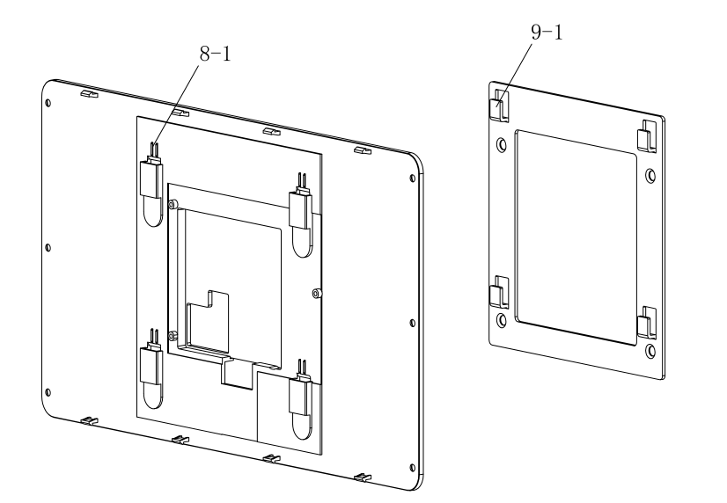

显示屏的后盖与钣金采用悬挂式安装设计，上下移动设备，便可实现设备的安装和拆卸，后盖上设计凸筋与钣金紧配合，安装牢固，防止设备松动。

与现有技术相比，具有以下优点：

1）拆卸方便，不需要借助拆卸工具，便可实现设备快速拆卸

2）安装稳定可靠，后盖采用凸筋与钣金紧配合，保证批量生产时不会出现设备松动或者无法安装的情况

3）设备外观完整，不需要外露拆卸槽或拆卸孔